Лабораторная работе №5

Архитектура компьютера

Иванов А.О. НММбд-02-23

Содержание

# 1 Цель работы

Приобретение практических навыков работы в Midnight Commander. Освоение инструкций языка ассемблера mov и int.

# 2 Выполнение лабораторной работы

Открытие Midnight Commander с помощью команды mc (рис. 1).

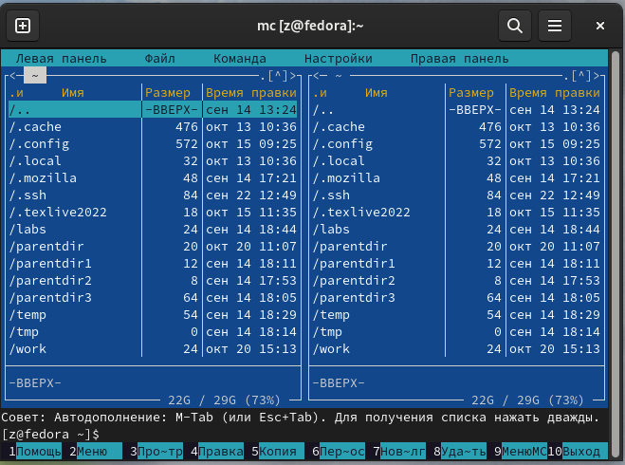

Figure 1: Использование комманды mc

Открытие каталога lab05 и создание файла lab5-1.asm (рис. 2).

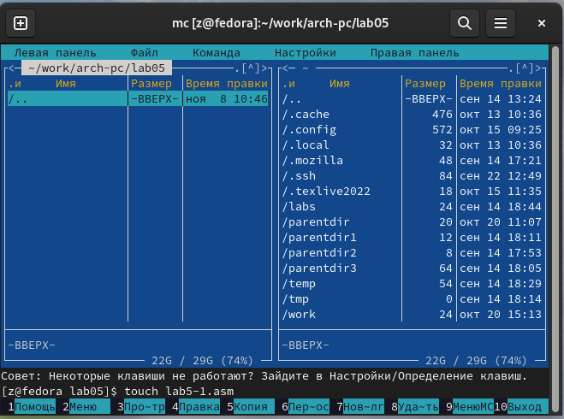

Figure 2: Использование комманды touch

Выполнение компановки первого кода и его запуск (рис. 3).

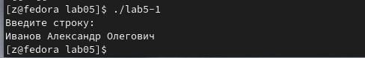

Figure 3: запуск кода

Перемещение внешнего файла в рбочую папку (рис. 4).

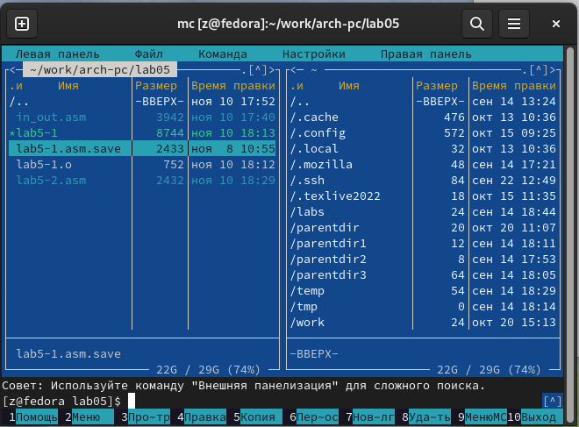

Figure 4: результат переноса файла в окне Midnight Commander

В ходе сравнения работы двух кодов: первого и второго отредактированного я заметил отличия в переносе строки (рис. 5).

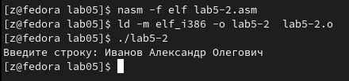

Figure 5: Вывод результатов

# 3 Самостоятельная работа

Редактирование первого кода под требуемые задачи, вывод результатов (рис. 6).

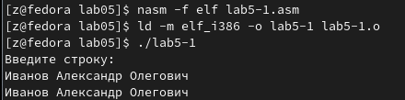

Figure 6: Результат работы первой программы

Редактирование второго кода под требуемые задачи, вывод результатов (рис. 7).

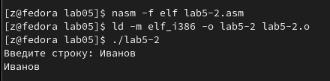

Figure 7: Результат работы второй программы

# 4 Выводы

В ходе выполнения лабораторной работы были приобретены практические навыки работы в Midnight Commander и освоены инструкции яхыка ассемблера mov и int

# Список литературы